1. Вводные септаккорды — выучить правила.
УмVII7 (уменьшенный вводный септаккорд) строится на VII ступени (VII# для минора) в гармоническом виде мажора и минора и разрешается в тоническое трезвучие с удвоенным терцовым (III ст.) тоном. Крайние звуки этого септаккорда — уменьшенная септима, отсюда в названии «уменьшенный».
МVII7 (малый вводный септаккорд) строится на VII ступени только в натуральном виде мажора и разрешается так же — в Т53 с удвоенным терцовым тоном. Крайние звуки этого септаккорда — малая септима, отсюда в названии «малый».
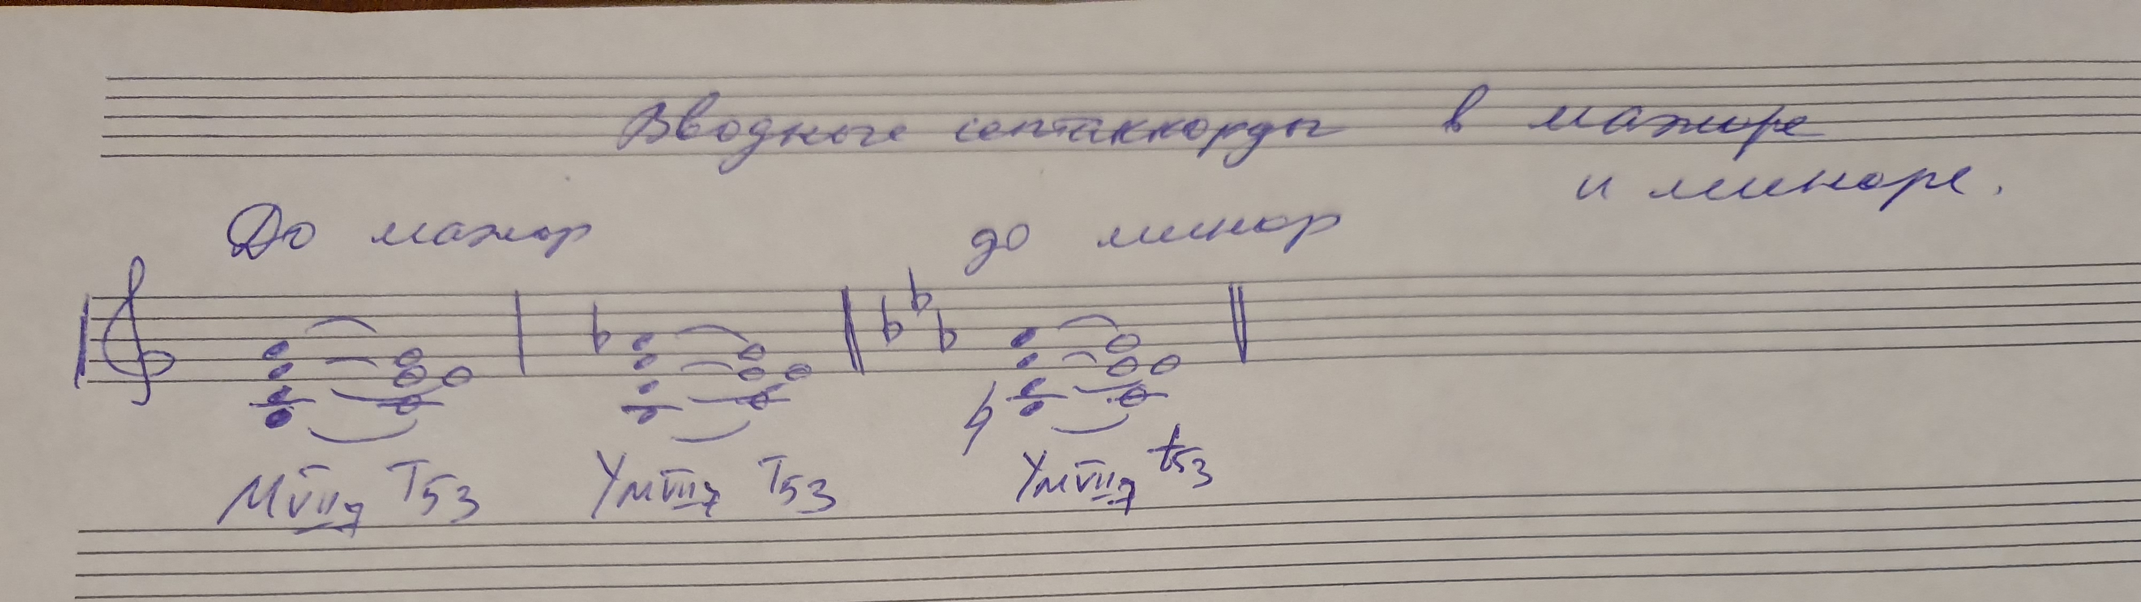

2. Построить письменно в Ми-бемоль мажоре и до миноре септаккорды с разрешением УмVII7, D7, в натуральном мажоре — MVII7; гармонические обороты: T53-S64-T5E, T53-D7-T3, T53-S64 - D7 - T3. Все это петь и играть.
Петь и играть в этих же тональностях 3 вида мажора и минора, тритоны натуральные и гармонические (с разрешением).

3. № 408 — сдать на оценку (наизусть петь и играть).

4. Мелодия на листочке (см. предыдущее задание) — учить наизусть 1 часть (до четвертной паузы).

